日常报销新增单位操作指南
1、登录财务系统——日常报销，填写报销单据到提交页面，如图1。
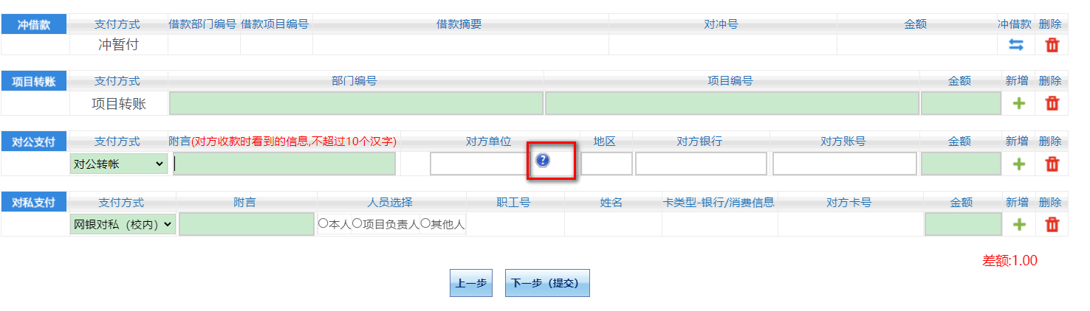
图1
2、点击图1“对方单位”下方“？”，点击图2的“新增”，出现图3新增单位的信息填写栏。
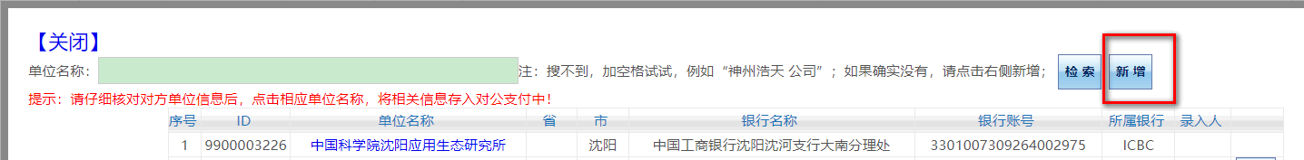
图2
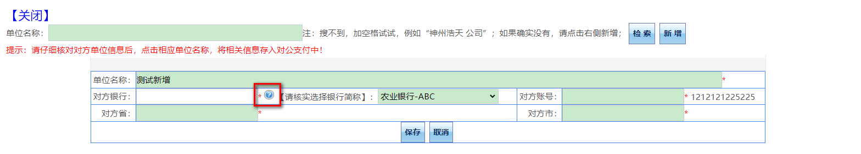
图3
3、依次将图3中新增单位的所有信息填写完成。对方银行点击右侧“？”，出现图4检索框，在检索框内输入支行开户行，检索出支行信息后，点击银行名称，系统会自动将银行信息填入单位信息栏中，如图5 。若没有检索到支行，请提前查好银行联行号，再联系财务系统管理员新增支行信息，新增完成后即可使用。
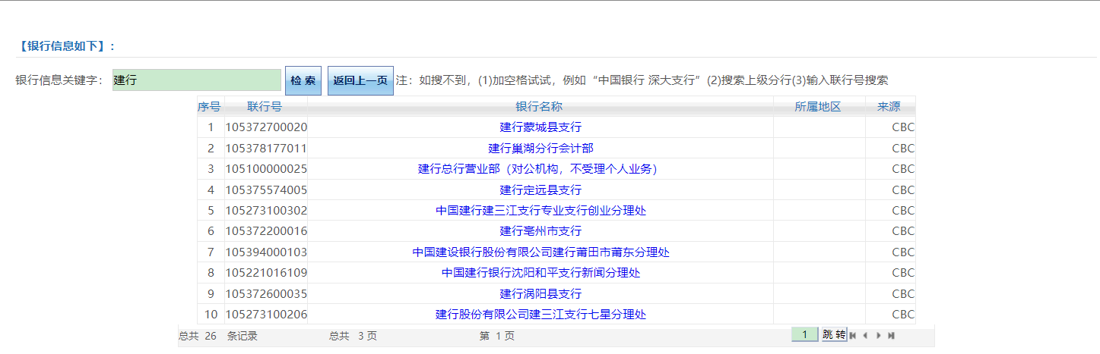
图4
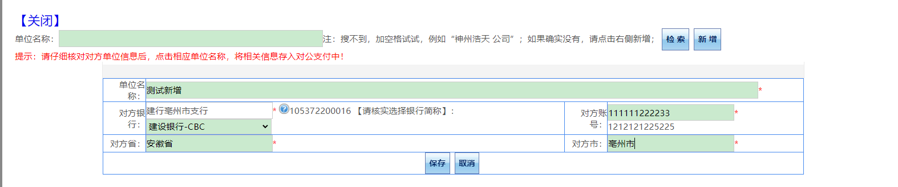
图5
4、录入人可修改新增单位信息，点单位右侧的“修改”即可进行修改，其它人不可修改单位信息，如需修改，请联系财务系统管理员。
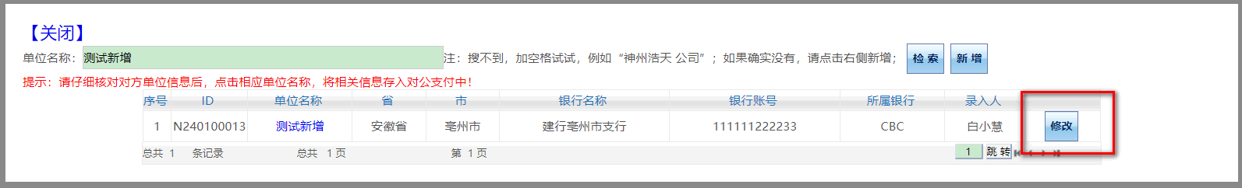
图6
5、已有单位，只新增银行信息操作与新增单位操作相同，新增的银行信息会并入原先已有的单位信息中，如图7。
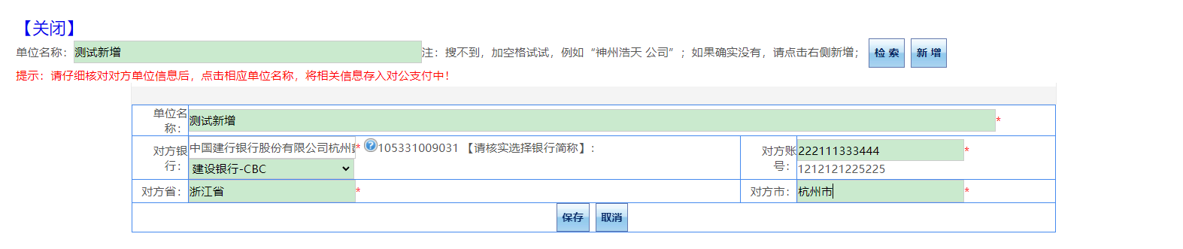
图7

